OP TAK 2021–2027, Výzva Úspory energie – výzva I., priority 04.
Na základě žádosti o podporu ze dne 31. 8. 2023, v souladu s § 14 zákona č. 218/2000 Sb., o rozpočtových pravidlech a o změně některých souvisejících zákonů, a v souladu s interními postupy Ministerstva průmyslu a obchodu pro hodnocení projektů, byl uznán níže uvedený projekt za přijatelný a způsobilý k poskytnutí dotace v souladu s cíli programu podpory OP TAK Úspory energie výzva I. a bylo rozhodnuto o poskytnutí dotace na tento stanovený účel:
DĚČÍN, HUSOVO NÁM. 69/14 – SNÍŽENÍ ENERGETICKÉ NÁROČNOSTI OBJEKTU
Registrační číslo projektu: CZ.01.04.01/01/22_006/0002449
Celkové ukazatele I. Výzvy:
Název | Částka celkem | Procento
Celkové výdaje | 11 901 951,38 | 100,00
Celkové nezpůsobilé výdaje | 2 686 581,38 | 22,58
Celkové způsobilé výdaje | 9 215 370,00 | 77,42
Celkové způsobilé výdaje - investiční | 9 215 370,00 | 77,42
Stavební práce / Rekonstrukce a modernizace staveb | 11 901 951,38 | 100,00

Maximální možná výše dotace je: 4 146 946,50 Kč.

Specifikace předmětu projektu
Předmětem projektu je významné snížení energetické náročnosti administrativního objektu na adrese areálu Husovo nám. 69/14, Děčín (areál č. 100268, budova č. 201009), parcelním čísle 879, k. ú. Podmokly.
V rámci této revitalizace došlo:
- k zateplení obálky kancelářské budovy, která díky svým tepelně – technickými vlastnostem neplnila již svou funkci,
- k výměně vnitřního osvětlení kanceláří za úspornou LED technologii a
- ke změně druhu vytápění objektu z elektrokotlů na teplená čerpadla.
Zateplením dvorní části fasády dojde ke snížení spotřeby energie o 11,8 %.

Místo realizace
Budova, na níž byla provedena revitalizace je umístěna na pozemku parc. č. 879 v katastrálním území Podmokly. V rámci společnosti ČEZ, a. s. je budova interně označena jako administrativní budova (REM 100268/201009).

Popis cílů projektu
Hlavním cílem je zateplení obálky objektu, výměna vnitřního osvětlení a změna způsobu vytápění budovy ČEZ, a. s. a tím snížení energetické náročnosti a současně i snížení emisí CO2.

Dopad na životní prostředí
V průběhu stavby je nutno počítat s přechodnou zvýšenou hlukovou zátěží a s odpady vznikajícími při realizaci stavby. Po dokončení nebude mít stavba negativní dopad na životní prostředí.

Fotografická dokumentace
Fotografická dokumentace:
Obr. č. 1 - celkový pohled – budova Husovo nám. 69/14, Děčín před rekonstrukcí:
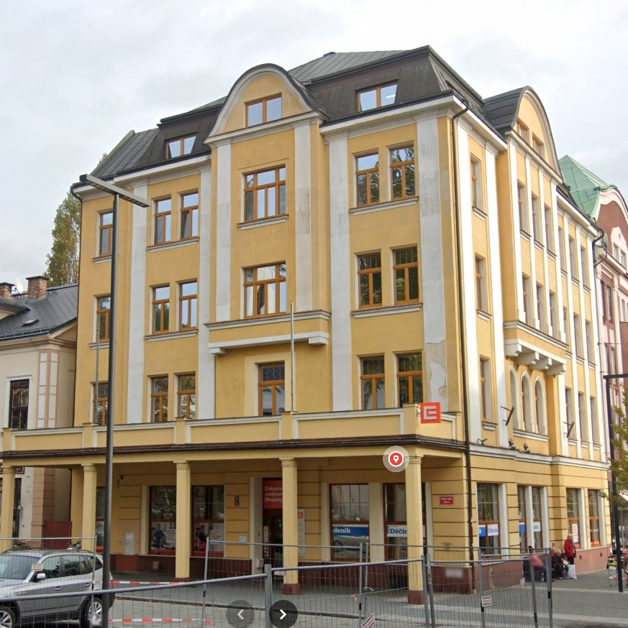

Obr. č. 2 – Budova Husovo nám. 69/14, Děčín po rekonstrukci:
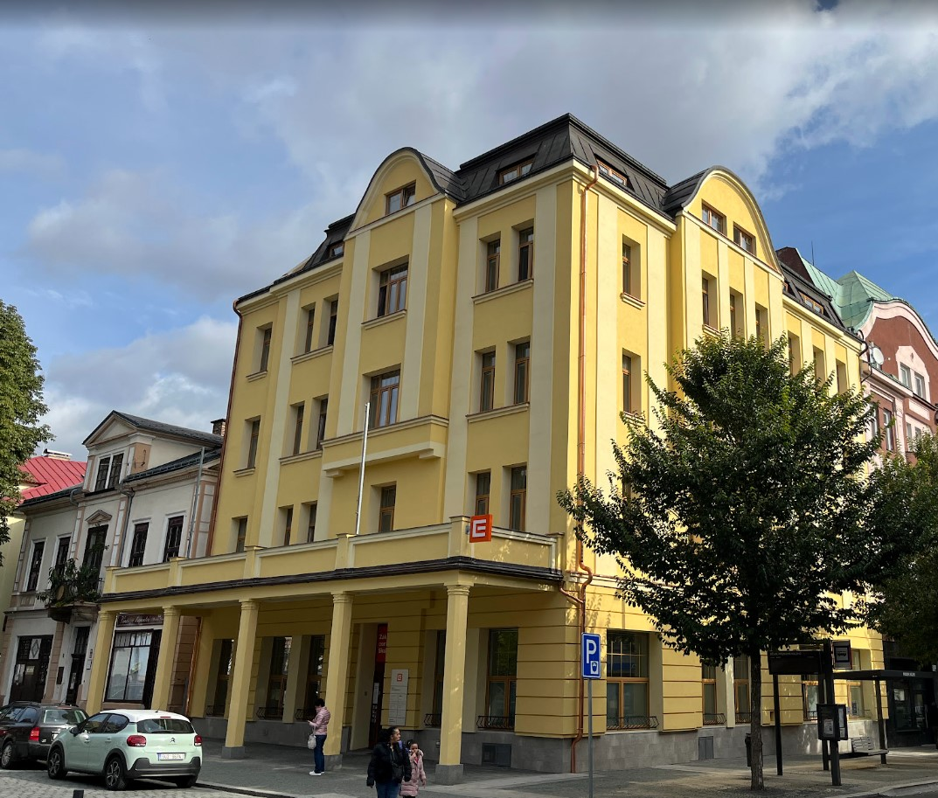

Publicita:

